Technická zpráva a vyčíslení nákladů na akci :

„ ZŠ Liberec, ul. 5. května – opravy omítek a dlažeb “
-------------------------------------------------------------------------

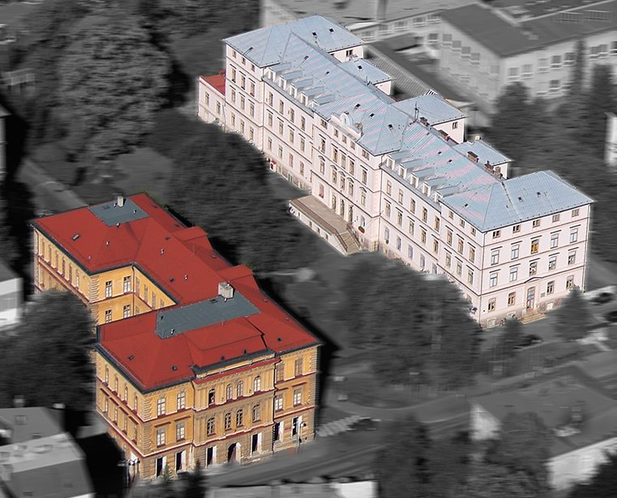

prosinec 2015 Vypracoval : Boris Weinfurter

Zadavatel :

Magistrát Města Liberec, odbor majetkové správy, oddělení správy objektů a zařízení, pan Petr Machatý

Výchozí podklady :

Informace od zadavatele, místní prohlídka a informace od uživatele objektu, fotodokumentace a zaměření.

Popis současného stavu :

V současné době jsou stávající omítky chodby suterénu budovy 1.stupně v nevyhovujícím stavu. Jsou obloženy keramickým obkladem a vzhledem k absenci izolace zdiva proti zemní vlhkosti tato vzlíná až nad jejich úroveň , dochází k degradaci omítek i kazetového podhledu. Dlažba v chodbě je nerovná a esteticky nevyhovující, prostor pod schody je nevyužíván. Degradována je i část omítek obvodového zdiva šaten.

Rozsah navrhovaných prací a technické řešení :

Vzhledem k probíhajícímu provozu školy lze provádět práce pouze během letních školních prázdnin. Práce budou zahájeny demontáží původního kazetového podhledu včt svítidel ( tyto zachovat pro další použití ), osekat kabřincové obklady na chodbě i schodišti i ve špaletách k šatnám včetně podkladní omítky. Otlučena bude i omítka dvou sloupů v suterénu, jednoho sloupu u schodiště v přízemí a v prostoru pod schody, rovněž tak část omítek nad původními obklady ( do úrovně 10 cm nad podhled ). Po osekané omítce na chodbě , schodišti a v prostoru pod schody provést vyrovnávku podkladu a na zdivo pro zajištění jeho odvětrání aplikovat do výše 1,5 m nopovou folii s nakašírovanou plastovou mřížkou např DEKDREN S 8. Tuto opatřit nahoře i dole ( nad keramickým soklem ) provětrávacím profilem a omítnout. Rovněž tak na části obvodového zdiva šaten degradovanou omítku osekat, provést vyrovnávku a aplikovat nopovou folii včetně provětrávacích profilů a tuto omítnout. Zdivou sloupů na chodbě a v přízemí opatřit sanační omítkou, rovněž tak část mezi původním obkladem a podhledem, nad obkladem na schodišti a v části prostoru pod schody. Vybourána bude rovněž dlažba na podlaze a to včetně nezbytně nutné části podkladního betonu. Po vybourání provést vyrovnávku cementovým potěrem, v prostoru u sloupů v silnější vrstvě pro odstranění současných nerovností. Podlahu v prostoru pod schody opatřit rovněž betonovou mazaninou. Na chodbě a pod schody položit novou keramickou dlažbu ( barevnost dle požadavku uživatele objektu ), na stěnách keramický sokl. Provést nový kazetový podhled na chodbě a v prostoru pod schody, osadit zpět svítidla a provést výmalbu stěn ( na schodišti včetně stropu ), v chodbě a schodišti kde je nopová folie bude emailový nátěr soklu, v šatnách výmalba .

Veškerý stavební odpad bude odvežen a uložen na řízené skládce, s odpady bude nakládáno dle zákona č. 185/2001 Sb. a zák.č. 188/2004 Sb. Uskladnění materiálu a zařízení staveniště je možné v prostorách školy, kontejner na stavební odpad možno umístit v těsné blízkosti školy . Práce budou provedeny v kvalitě dle platných ČSN, během provádění dodržovat platná ustanovení BOZP.

Závěr :

Dodavatel prací bude určen ve výběrovém řízení, doba provedení lze předpokládat cca 3-4 týdny

v Liberci Boris Weinfurter
15.12.2015

příloha :
- položkový rozpočet slepý ( výkaz výměr )

